Pflichten-ethik

Hannes Kles GFS 11c (Religion Gänzle)

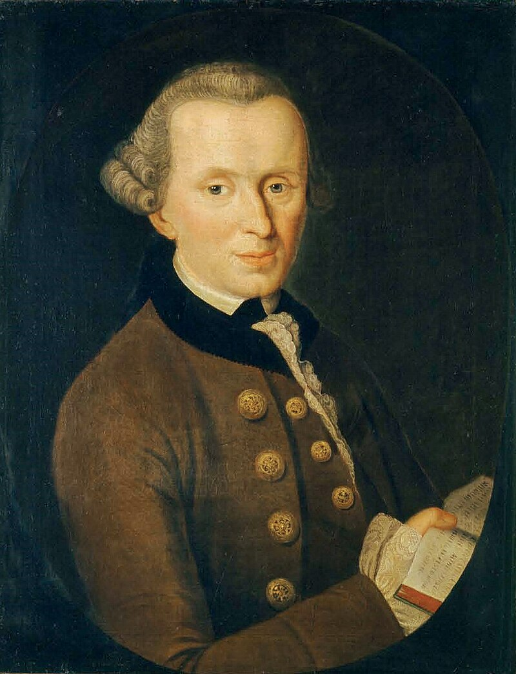

Gliederung:

1. Einleitung und Ziel der GFS
2. Der wichtigste historische Vertreter Immanuel Kant
3. Der Kategorische Imperativ und dessen Anwendung
4. Stärken und Schwächen Gegenüberstellung
5. Einordnung in die moderne Ethik (mit aktuellen Beispielen)

Kleines grünes Rechteck zur Einteilung des Dokuments in Abschnitte

# Leitfrage

*“Ist eine Notlüge erlaubt?”*

Kleines grünes Rechteck zur Einteilung des Dokuments in Abschnitte

# Pflichtenethik

→ Das Handeln nach festen Regeln (Maximen)

→ Konsequenzen werden nicht in die Entscheidung mit einbezogen

Kleines grünes Rechteck zur Einteilung des Dokuments in Abschnitte

# Gedankenexperiment

Überlegen Sie sich Situationen,  
in denen ihrer Meinung nach eine Notlüge angebracht wäre, bzw. Situationen in der die Pflichtenethik “versagt”.

Kleines grünes Rechteck zur Einteilung des Dokuments in Abschnitte

Quellen

:<https://das-wissen.de/kants-kategorischer-imperativ-eine-einfuehrung/> Stand: 28.10.24

<https://studyflix.de/allgemeinwissen/kategorischer-imperativ-kant-4464> Stand: 28.10.24

<https://www.ethik-lexikon.de/lexikon/pflichtenethik> Stand: 28.10.24

<https://danielnoethen.de/KI.pdf> Stand: 28.10.24

<https://www.youtube.com/watch?v=CX7WQcFch2U> Stand: 28.10.24

<https://www.youtube.com/watch?v=6DtchCPwpHI> 2.11.

<https://www.uni-siegen.de/phil/philosophie/mitarbeiter/schoenecker/schriften/imperativ_kategorischer.pdf> Stand: 28.10.24

<https://de.wikipedia.org/wiki/Immanuel_Kant> Stand: 28.10.24

<https://de.wikipedia.org/wiki/Grundlegung_zur_Metaphysik_der_Sitten> Stand: 30.10.24

<https://lehrerfortbildung-bw.de/u_gewi/religion-ev/gym/bp2016/fb6/4_basistexte/1_pflicht/> Stand: 30.10.24

<https://www.oxfordbibliographies.com/display/document/obo-9780195396577/obo-9780195396577-0225.xml> Stand: 30.10.24

<https://besondere-dienste-hessen.verdi.de/branchen-im-fachbereich-13/sicherheitsdienste/wach-und-sicherheit-hessen/++co++61f391fa-ff0a-11ea-933e-001a4a160119> Stand 1.11.24

Tim Henning: “Kants Ethik - Eine Einführung” Von Reclams Universal-Bibliothek (gedruckt 2024)